Ws-5防录卫士简介
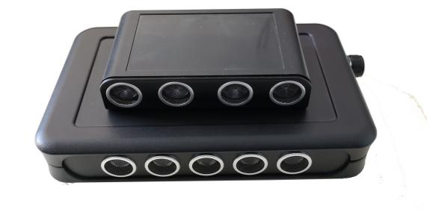
Ws-5型防录卫士是我司根据市场的需求研发的一款加强型录音屏蔽器系统，此系统由屏蔽器主机和扩展器两部分组成，主机配置五个信号发射端子，扩展器配置四个信号发射端子，两者通过有线连接，分别布置在非法录音者的周围形成屏蔽网，能够实现背对麦克风屏蔽，达到最佳的屏蔽效果。
软件采用了基于标识的静音加密算法，此算法广泛应用于手机数据加密，极为安全。保证了录音文件无法进行破译和分解。静音采用自适应静音技术，开机后访客没有任何不适感，保证了隐蔽和安全。
WS-5对目前市面上的最新主流手机比如：MATE20、P20pro、iPhoneXR/XS/XSMAX等均有很好屏蔽效果。
Ws-5主机和扩展器外壳采用注塑一次成型技术，外观小巧美观大方，主机与成人手的大小相当，扩展器于成人手的1/2，重量轻便，易于携带。详看参数表。
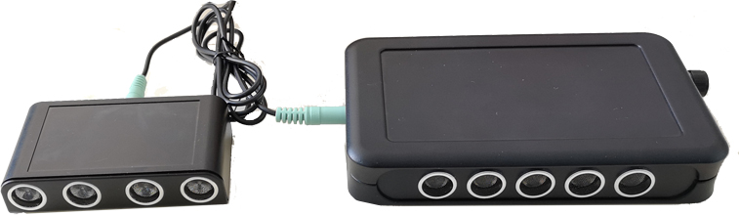
系统特点：
1.电源开关和功率调节集于一体，功率采用无级旋钮，精准便捷。
2.自适应静音技术，保证了使用过程中的静谧。
3.主机和扩展器结合形成屏蔽网，屏蔽效果更佳!
4.大容量2200MAH电池，持续工作2-4小时以上。
5.屏蔽距离2-3米。
6.具有过压、过流、过热保护功能。
7.重要部件全部采用原装进口电子元器件。
8.输出有效功率高达98%以上。
9.注塑壳体，绿色环保。
技术参数：
项目 | 性能参数
屏蔽类型 | 手机、录音笔等声音采集设备
屏蔽距离 | 2-3米
作用角度 | 90-120度
开启方式 | 旋钮
功率调节方式 | 旋钮无级调节
主机尺寸 | 155*95*29mm
重量 | 350g
环境温度 | -40℃～55℃
相对湿度 | 35～85%
电池容量 | 2200MAH
充电输入 | AC 100V～240V
充电输出 | DC12/1000mA
包装说明 | 防护箱

